湯前町B&G海洋センター
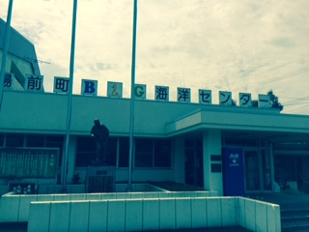
玄関外側
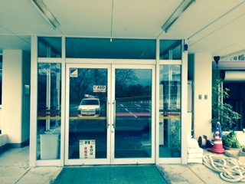
玄関内側 内側に自動ドア用フロントを新規に作ります。（風除室を作ります）
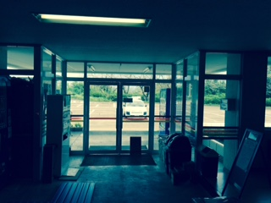
玄関内側 風除室になるところ
